# **Лабораторная работа 4. Кластерный анализ**

## **Цели**

Приобрести навыки построения модели для кластеризации

## **Задачи**

1. Построить модель для кластеризации методом $k$-средних при обучения без учителя
2. Интерпретировать результат работы модели

## **Теоретические сведения**

Методические указания для решения поставленного задания

### **Кластеризация**

Кластерный анализ – множество алгоритмов, используемых для классификации, в результате работы которых образуются группы объектов имеющие некоторые сходства. Например, с помощью модели кластеризации для 4 кластеров можно построить Бостонскую матрицу, которая поможет задать стратегию управления бизнесом. В данной работе модель кластеризации модель поделит компании на неперспективные, малоперспективные, перспективные и состоявшиеся

Задача кластеризации не имеет эталонного решения, так как:

1. Не существует однозначно наилучшего критерия качества кластеризации
2. Число кластеров при обучении без учителя не известно и определяется субъективно
3. Результат кластеризации также субъективен

Задача кластерного анализа – организация данных в наглядные структуры. Для решения этой задачи существуют следующие методы:

1. Древовидная кластеризация (англ. Tree clustering)
2. Метод $k$-средних (англ. $K$ means clustering)
3. Двухвходовое объединение (англ. Two-way joining)

Метод $k$-средних – кластеризация на основе прототипов. Это означает, что каждый кластер представлен прототипом, который может быть либо центроидом (средним) подобных точек с непрерывными признаками, либо медоидом (наиболее представительной или наиболее часто встречающейся точкой) в случае категориальных признаков.

При неудачном выборе числа кластеров или неподходящем задании начального положения

центроидов кластеров результат кластеризации может быть сомнительным. Кроме того, этот метод чувствителен к качеству данных: выбросы, аномальные наблюдения, шум в данных могут также ухудшить итоговый результат.

Алгоритм метода $k$-средних:

1. Выбрать количество кластеров
2. Произвольным образом расположить в пространстве данных центроиды
3. Определить ближайший центроид для каждой точки набора данных
4. Для полученных кластеров найти новое положение центроида

Пункты 3 и 4 повторяются либо фиксированное количество раз, либо до момента, когда смещение новых центров кластеров относительно предыдущей итерации будет меньше какого-либо порога

Для кластеризации объектов с непрерывными признаками обычно используют евклидово расстояние – алгоритм минимизирует суммарное квадратичное отклонение точек кластеров от центров этих кластеров, для этого используется следующее уравнение, где $x_{i}^{\left(j\right)}$– наблюдение с номером $i$, которое отнесено к кластеру $j$, $c_{j}$– центроид кластера $j$, $k$– число кластеров, $n$– число наблюдений

$$J= \sum_{j=1}^{k}{\sum_{i=1}^{n}{{\left(x_{i}^{\left(j\right)}-c_{j}\right)}^{2}}}$$

При кластеризации методом $k$-средних количество кластеров чаще всего оценивают с помощью «метода локтя» (англ. Elbow method) – интуитивной и довольно грубой эвристики.

На графике откладывается некоторая величина, характеризующая качество кластеризации, например, внутри-кластерная сумма расстояний $J$ для разного количества кластеров. В прикладных программах для реализации метода $k$-средних нужная величина – это искажение или инерция, например в методе KMeans библиотеки sklearn – это значение атрибута inertia_). Оптимальное количество кластеров соответствует значению $k$, после которого величина $J$ перестает резко падать. Лучший вариант $J$ = 0 достигается при количестве кластеров, совпадающих с числом наблюдений. Но в действительности обычно нужны стабильные кластеры с большим количеством наблюдений, для которых можно выявить закономерности.

### **Построение модели с помощью scikit-learn**

Пример построения модели будет приведён ниже, демонстрация будет производится на наборе [Unicorn Companies Dataset](https://www.kaggle.com/datasets/deepcontractor/unicorn-companies-dataset) (рус. Набор данных о компаниях-единорогах)

#### **Подключение библиотек**

Подключение библиотек

**import** numpy **as** np  
**import** pandas **as** pd  
**import** matplotlib.pyplot **as** plt  
**import** seaborn **as** sns  
  
**from** sklearn.cluster **import** KMeans

#### **Работа с набором данных**

Кластеризация будет проводится на части набора, где компании относятся либо к сфере Artificial intelligence, либо Data management & analytics, также будут удалены столбцы, не несущие полезной информации. Будут заменены отсутствующие значения, исправлена разметка данных для того, чтобы их могла воспринимать модель. Столбцы Country и Financial Stage будут факторизованы, для них создадутся вспомогательные таблицы, для сопоставления числовых и строковых значений

PATH = "unicorn.csv"  
INDUSTRIES = ["Artificial intelligence", "Data management & analytics"]  
COLUMNS_FOR_FACTORISATION = ["Country", "Financial Stage"]  
NUMERIC_COLUMNS = ["Total Raised", "Valuation", "Founded Year", "Financial Stage", "Investors Count", "Deal Terms"]  
NONE_REPLACEMENT = {  
 "Total Raised": "$0M",  
 "Founded Year": "2000",  
 "Deal Terms": "0",  
 "Investors Count": "0"  
}  
  
dataset = pd.read_csv(PATH)  
factorization_table = {}  
  
dataset = dataset.loc[  
 dataset['Industry'].isin(  
 INDUSTRIES  
 )  
]  
  
dataset = dataset[  
 [  
 "Company",  
 "Country",  
 "Founded Year",  
 "Valuation ($B)",  
 "Total Raised",  
 "Financial Stage",  
 "Investors Count",  
 "Deal Terms",  
 ]  
]  
  
dataset.rename(  
 columns = {"Valuation ($B)": "Valuation"},  
 inplace=True,  
)  
  
**for** column **in** dataset.columns:  
 **if** column **in** NONE_REPLACEMENT.keys():  
 dataset[column].replace("None", NONE_REPLACEMENT[column], inplace=True)  
  
 **if** column == "Valuation":  
 **for** index **in** dataset.index:  
 dataset.at[index, column] = float(dataset.at[index, column][1:])  
  
 **if** column == "Total Raised":  
 **for** index **in** dataset.index:  
 value = dataset.at[index, column][1:]  
 **if** value[-1] == "B":  
 dataset.at[index, column] = value[:-1]  
 **elif** value[-1] == "M":  
 dataset.at[index, column] = float(value[:-1]) / 1000  
 **elif** value[-1] == "K":  
 dataset.at[index, column] = float(value[:-1]) / 1000000  
  
 **if** column **in** COLUMNS_FOR_FACTORISATION:  
 dataset[column], table = pd.factorize(dataset[column])  
 factorization_table[column] = pd.DataFrame(  
 columns=[column],  
 data=table  
 )  
  
 **if** column **in** NUMERIC_COLUMNS:  
 dataset[column] = pd.to_numeric(dataset[column])  
  
dataset.index = [index **for** index **in** range(len(dataset))]  
  
dataset

#### **Построение модели**

Для выбора нужного количества кластеров будет построен график зависимости инерции от количества кластеров.

inertia = []  
  
**for** i **in** range(1, 11):  
 k_means = KMeans(n_clusters=i, init= 'k-means++')  
 k_means.fit(  
 dataset.drop(  
 "Company",  
 axis=1,  
 )  
 )  
 inertia.append(k_means.inertia_)  
  
sns.set_style('darkgrid')  
sns.scatterplot(  
 x=[x **for** x **in** range(1, 11)],  
 y=inertia,  
)  
  
plt.title('График зависимости')  
plt.xlabel('Количество кластеров')  
plt.ylabel('Внутри-кластерная сумма расстояний')

График зависимости

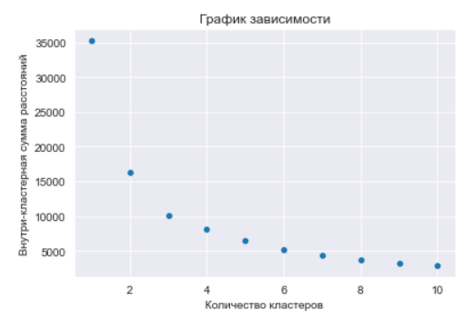

Оптимальное количество кластеров, на основе графика – 4

Код для построения модели, делящей данные на 4 кластера. Также код предоставляет средние значения кластеров и количество вхождений в них

CLUSTERS = 4  
  
model = KMeans(  
 n_clusters=CLUSTERS  
)  
  
model.fit(  
 dataset.drop(  
 "Company",  
 axis=1,  
 )  
)  
  
clusters = pd.DataFrame(  
 columns=dataset.columns.drop("Company"),  
 data=model.cluster_centers_  
)  
  
clusters["Amount"] = np.unique(  
 model.labels_,  
 return_counts=True  
)[1]  
  
clusters

Получена следующая таблица (таблица будет меняться каждый раз, даже на одинаковых данных, из-за случайного выбора начальных значений центроидов)

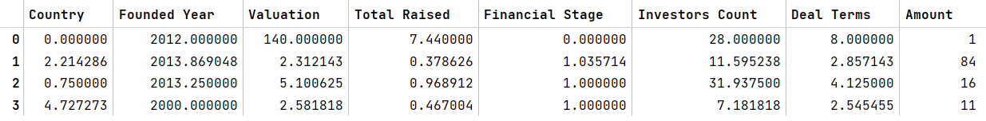

Вспомогательные таблицы с данными до факторизации вызываются командой

factorization_table["Название столбца"]

## **Задание**

Выбрать с сайта [kaggle.com](https://www.kaggle.com/) набор данных в формате .csv, пригодный для построения модели кластеризации, загрузить и подготовить его к дальнейшей обработке. Если набор уже имеет метки классов – удалить метки. Наборы данных не должны повторяться внутри группы. Задание индивидуальное. Требования:

1. Построить модель кластеризации методом $k$-средних
2. Определить оптимальное количество кластеров, обосновать своё решение
3. Получить центроиды кластеров и количество вхождений в кластеры
4. Интерпретировать каждый кластер
5. Указать какие знания можно получить из набора
6. Сохранить IPython Notebook

### **Продвинутое задание**

Построить вторую модель, без использования средств scikit-learn